附件3
设备产品图示
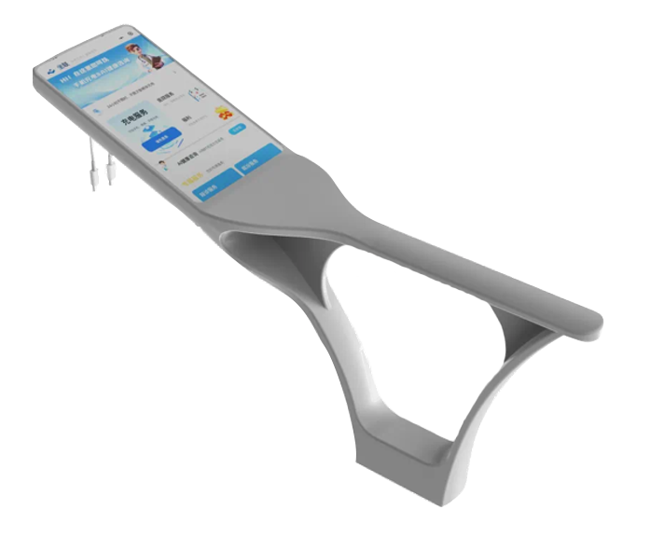

产品名称 | 坐联智享扶手屏 V200 （智能终端 V200）
输出功率 | 最大功率22.5W
工作电压 | 5V~9V ±5%(输出电压)/DC12~15V（输入电压）
净重 | 4.5KG
尺寸 | 460mm(长)*220mm(高)
充电接口 | Type-c、Lightning接口
执行标准 | GB/T 9254.1-2021,GB 4943.1-2011,GB 17625.1-2021

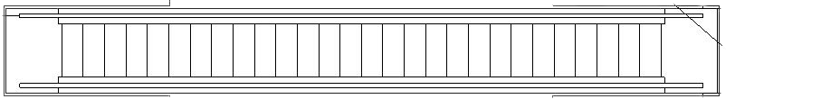
电箱：输入220V。 输出12V（暂定）。
`
`
`
黄色为贴地防水防踩绝缘贴地线槽，绿色为12V电源线。
蓝色为踢脚线线槽，绿色为设备供电。
座椅与座椅采用硬链接固定。
黑色为防爆电线保护套，绿色为12V供电电源线（均从板凳下进行并联，若现场情况条件允许也可以从板凳梁中穿过）。
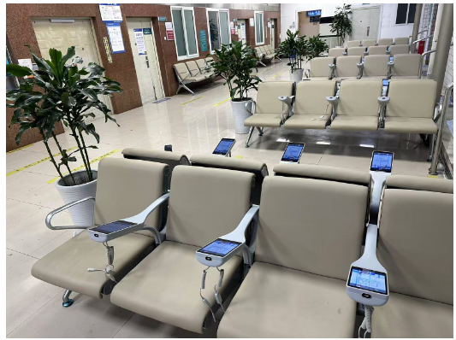

免费充电/医院服务/医院官网/小程序/互联网医院平台/ 医院公众号/预警信息/科普宣传

免费充电/医院服务/医院官网/小程序/互联网医院平台/ 医院公众号/预警信息/科普宣传

